**ASSUNTO :. INDICO PARA QUE O DEPARTAMENTO COMPETENTE, QUE SEJA REALIZADO MANUTENÇÃO NA ESTRADA FRANCISCO ANTÔNIO VÔMERO, NO BAIRRINHO.**

**DESPACHO:.**

**SALA DAS SESSÕES ____/____/_____**

**PRESIDENTE DA MESA**

**INDICAÇÃO Nº , DE 2020**

**SENHOR PRESIDENTE,**

**SENHORES VEREADORES,**

INDICO ao Exmo. Senhor Prefeito Municipal, para que o departamento competente, realize Manutenção na Estrada Francisco Antônio Vômero, no Bairrinho.

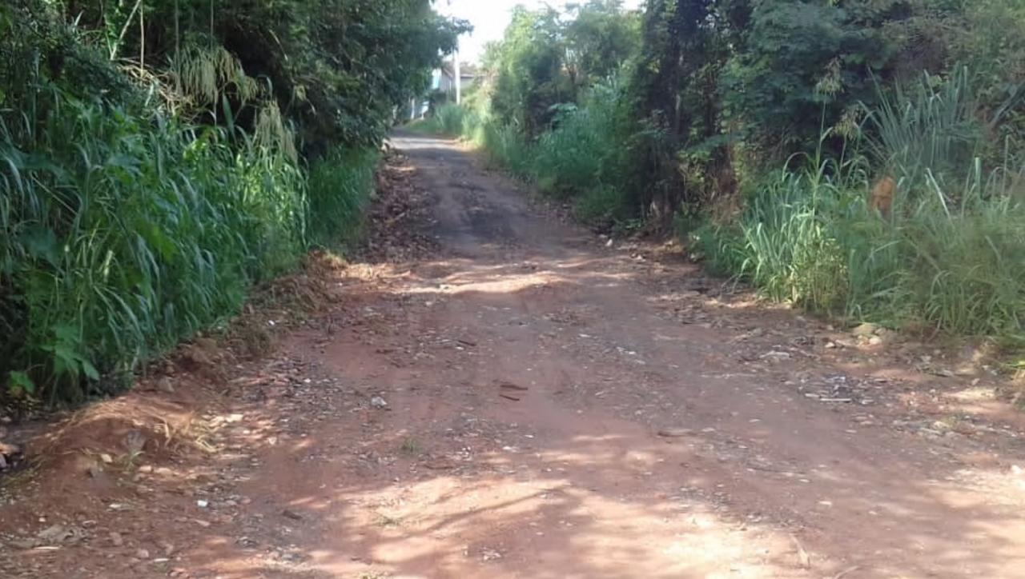

SALA DAS SESSÕES “VEREADOR SANTO RÓTOLLI”, aos 07 de fevereiro de 2020.

**VEREADOR LUIS ROBERTO TAVARES**